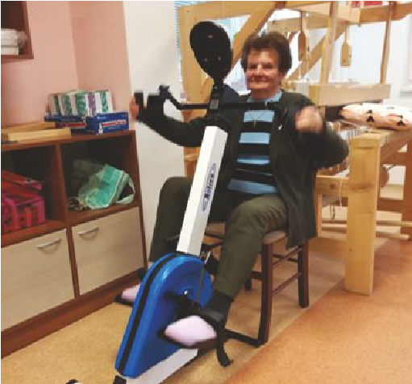
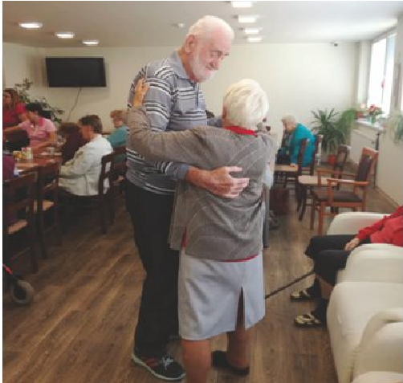
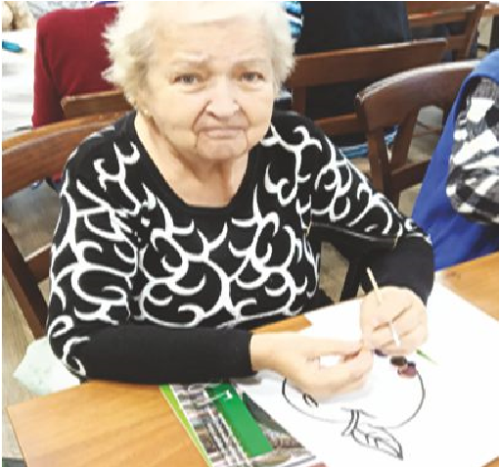
Vám ponúka sociálnu službu, ktorá je určená pre Vašich blízkych,
ktorí žijú sami a potrebujú pomoc, podporu a zmysluplné využitie dňa.
Ponúkame Vám možnosť využiť denný stacionár.
Poskytujeme tieto služby v pracovných dňoch
od 07.00 – 17.00 hod.
Výhodou umiestnenia v dennom stacionári je :
8
hodinový dohľad
•

aktivizácia seniorov
•

vedenie k sebestačnosti a samostatnosti
•

pracovná terapia, záujmová činnosť
•
Čo stojí pobyt v dennom zariadení :
cena za pobyt je od 0,45 €/hod
•
stravovanie - obed 3,2 €/deň
•
zabezpečíme prepravnú službu
•
- odvezieme a dovezieme v dohodnutý čas
Potrebujete sa postarať o seniora, ktorý je sám doma?
nezisková organizácia
Tel . kontakt : 0918/755 565, 0905/596 427

